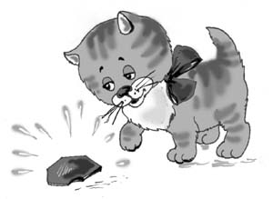
Красивое стеклышко поблескивало в пыльной траве у дорожки. Чудесное стеклышко, яркое, веселое. Стеклышко ловило луч солнца, подбрасывало его как на ладони и кидало в самую неожиданную сторону. Как зачарованный смотрел на стеклышко котенок. Он старался угадать, куда бросит стеклышко этот луч или тот. Очень хотелось поймать цветного зайчика.Сначала котенок стеснялся, а потом вежливо спросил:— Можно ловить ваших зайчиков?— Конечно! Вдвоем играть веселее, — ответило стеклышко.Они долго играли. Чудесное красное стеклышко подыгрывало котенку: оно было взрослым. Мимо шли люди — ноги для котенка и стеклышка. Босоножки, кроссовки, сандалии… Вдруг какие-то красивые, наверное, задумавшиеся туфли задели красное стеклышко. Оно подпрыгнуло, упало на асфальт дорожки, ударилось и… рассыпалось. Засверкали осколки.Котенок удивился, растерялся, огорчился.Чуть не заплакал: он не мог найти среди осколков стеклышка, того самого.— Стеклышко! Стеклышко! — звал он. — Где вы?— Я осколок! Я не стеклышко! Я осколок! — звенело отовсюду.Осколки… Красивые, как драгоценные камни. Звенят, смеются, зовут котенка играть. А он побежал догонять красивые туфли: вдруг они знают, где красное стеклышко. Думаю, напрасно. Туфли размышляют о чем-то более серьезном.

